TRƯỜNG ĐẠI HỌC AN GIANG
KHOA CÔNG NGHỆ THÔNG TIN



NGÀNH KỸ THUẬT PHẦN MỀM
ĐỒ ÁN MÔN : LẬP TRÌNH QUẢN LÝ

XÂY DỰNG PHẦN MỀM QUẢN LÝ QUÁN CÀ PHÊ

NGUYỄN ĐỨC HUY – DPM235424

AN GIANG
Mục lục
1. GIỚI THIỆU CHUNG 1
1.1. Phạm vi đề tài 1
1.2. Các công cụ và công nghệ sử dụng 2
2. PHÂN TÍCH HỆ THỐNG 2
2.1. Phân tích hoạt động (Quy trình nghiệp vụ) 2
1. Tiếp nhận Order và Quản lý Bàn 2
2. Pha chế và Kiểm soát nguyên liệu (Inventory Check) 4
3. Điều chỉnh và Chuyển đổi linh hoạt 5
4. Thanh toán và Cập nhật trạng thái hệ thống 6
2.2. Yêu cầu của hệ thống 8
2.2.1. Sơ đồ Use Case tổng quát 8
2.2.2. Yêu cầu chức năng 25
2.2.3. Yêu cầu phi chức năng 26
3. THIẾT KẾ HỆ THỐNG 27
3.1. Thiết kế dữ liệu (Database Design) 27
3.2. Các thuộc tính của các lớp: 29
3.3. Các phương thức của các lớp: 31
3.4. Thiết kế xử lý (Architecture & Logic) 33
3.5. Thiết kế giao diện (UI Design) 35
4. TỔNG KẾT 37
4.1. Kết quả đạt được 37
4.2. Hướng phát triển trong tương lai 37
5. TÀI LIỆU THAM KHẢO 38

1. GIỚI THIỆU CHUNG

1.1. Phạm vi đề tài
Hệ thống được thiết kế tối ưu cho mô hình quán cà phê có quy mô vừa và nhỏ, tập trung vào việc tự động hóa các quy trình thủ công và đảm bảo tính chính xác trong dữ liệu kinh doanh. Phạm vi quản lý chi tiết bao gồm:
- Quản lý Bán hàng: Cung cấp sơ đồ bàn trực quan với khả năng nhận diện trạng thái qua màu sắc (màu Xanh cho bàn trống, màu Đỏ cho bàn có khách).
+ Hỗ trợ đầy đủ các nghiệp vụ tại chỗ: gọi món, ghi chú yêu cầu riêng, thay đổi số lượng món trực tiếp trên hóa đơn.
+ Xử lý linh hoạt các tình huống nghiệp vụ phức tạp: đổi bàn, gộp bàn hoặc chuyển một phần món ăn sang bàn khác mà vẫn đảm bảo tính chính xác của đơn giá.
- Quản lý Kho & Công thức: Quản lý danh mục nguyên liệu đầu vào và theo dõi số lượng tồn kho theo đơn vị tính thực tế.
+ Thiết lập định mức (công thức pha chế) chi tiết cho từng loại thức uống thông qua bảng Định mức, liên kết giữa MaThucUong và MaNL.
+ Hệ thống tự động tính toán và trừ nguyên liệu tồn kho ngay khi hóa đơn được thanh toán thành công dựa trên hàm lượng đã thiết lập.
- Quản lý Nhân sự & Phân quyền: Quản lý thông tin tài khoản nhân viên bao gồm tên đăng nhập, mật khẩu và tên hiển thị.
+ Hệ thống phân quyền dựa trên LoaiTaiKhoan: cấp quản trị (Admin) có quyền can thiệp toàn bộ hệ thống; cấp nhân viên (Staff) chỉ được thực hiện nghiệp vụ bán hàng và quản lý hóa đơn đơn giản.
- Báo cáo & Thống kê: Hỗ trợ in ấn hóa đơn chuyên nghiệp cho khách hàng qua hai định dạng: tệp văn bản (.txt) và báo cáo đồ họa (RDLC).
+ Thống kê doanh thu theo thời gian, theo dõi số lượng hóa đơn và tổng tiền thực thu.
+ Thống kê công thức định mức nguyên liệu để nhân viên dễ dàng xem và pha chế món đúng với định mức đã đưa ra
- Tích hợp công cụ an toàn dữ liệu: Sao lưu (Backup) và Phục hồi (Restore) cơ sở dữ liệu định dạng .bak trực tiếp trên phần mềm.

1.2. Các công cụ và công nghệ sử dụng
Để đảm bảo tính ổn định và thẩm mỹ của sản phẩm, các công nghệ hiện đại đã được lựa chọn phối hợp chặt chẽ:
- Ngôn ngữ lập trình: C# trên nền tảng .NET Framework, tận dụng sức mạnh của lập trình hướng đối tượng (OOP) để xử lý các logic nghiệp vụ phức tạp.
- Hệ quản trị cơ sở dữ liệu: Microsoft SQL Server, đảm bảo khả năng lưu trữ dữ liệu lớn, bảo mật và hỗ trợ các truy vấn quan hệ mạnh mẽ giữa các bảng.
- Kiến trúc phần mềm: Mô hình 3 lớp (3-Tier Architecture) giúp tách biệt rõ ràng giữa giao diện (GUI), xử lý nghiệp vụ (BUS) và truy xuất dữ liệu (DAO), giúp hệ thống dễ dàng bảo trì và nâng cấp.
- Công cụ báo cáo: Microsoft Report Viewer (RDLC) được tích hợp để thiết kế các mẫu hóa đơn có cấu trúc chuyên nghiệp, hỗ trợ xem trước và in ấn.
- Môi trường phát triển: Microsoft Visual Studio, công cụ tích hợp mạnh mẽ giúp quản lý mã nguồn, thiết kế giao diện và gỡ lỗi hiệu quả.

2. PHÂN TÍCH HỆ THỐNG

2.1. Phân tích hoạt động (Quy trình nghiệp vụ)
- Quy trình vận hành của hệ thống được chuẩn hóa dựa trên các nghiệp vụ thực tế tại cửa hàng, đảm bảo tính liên kết chặt chẽ giữa các bộ phận Bán hàng - Pha chế - Kho.

1. Tiếp nhận Order và Quản lý Bàn
- Khởi tạo: Khi khách hàng chọn chỗ ngồi, nhân viên thao tác chọn bàn tương ứng trên sơ đồ. Nếu bàn đang ở trạng thái Trống (màu xanh), hệ thống sẽ tự động khởi tạo một mã hóa đơn mới với trạng thái chưa thanh toán.
- Ghi nhận món: Nhân viên lựa chọn thức uống từ danh mục. Mỗi thao tác thêm món sẽ tạo ra một bản ghi trong bảng ChiTietHoaDon. Tại đây, hệ thống không chỉ lưu mã món mà còn thực hiện "chốt" đơn giá bán tại thời điểm đó vào cột GiaBan để bảo toàn dữ liệu tài chính cho các báo cáo sau này.
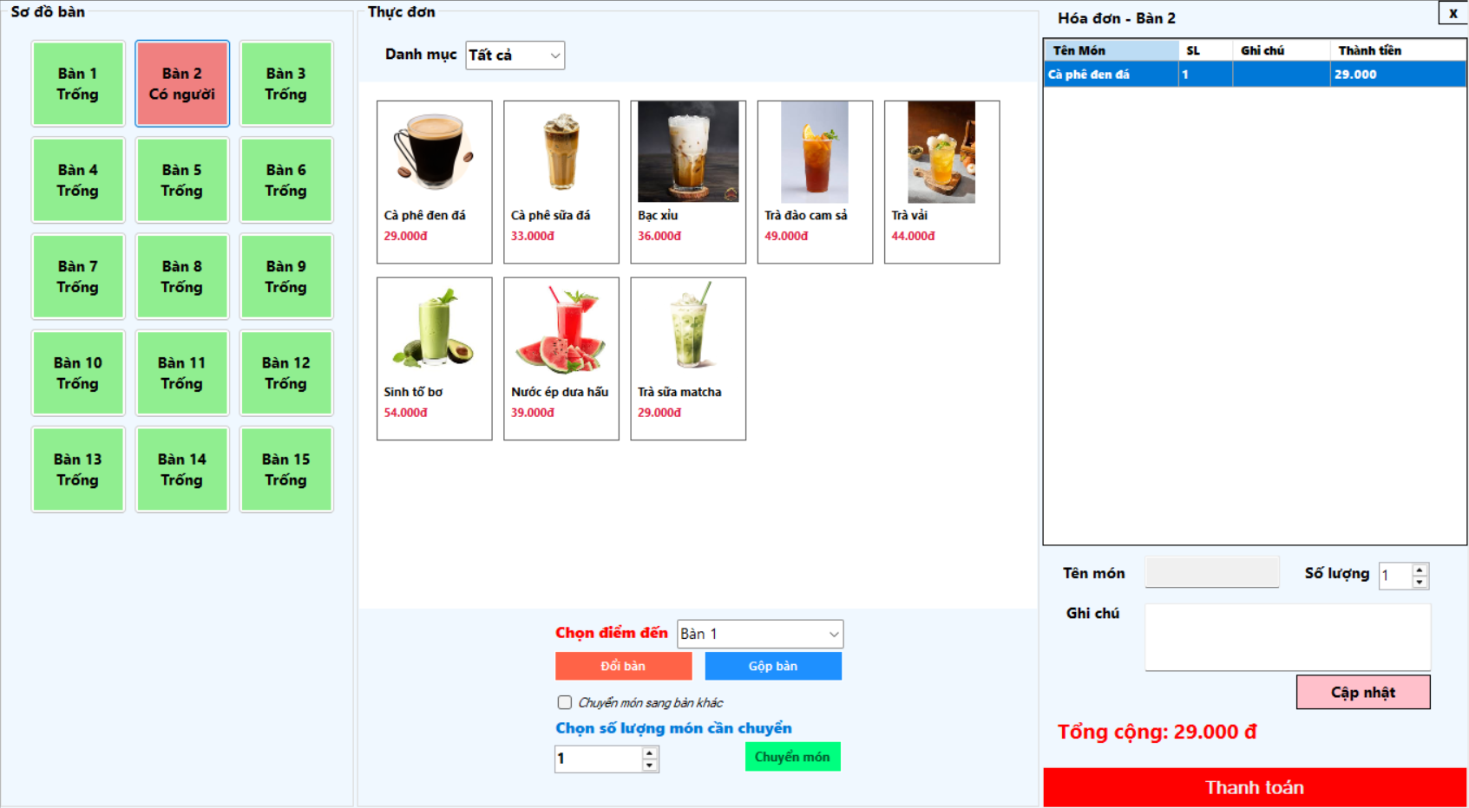
Hình 2.1.1 a : Giao diện bán hàng , thể hiện trạng thái bàn và danh sách món
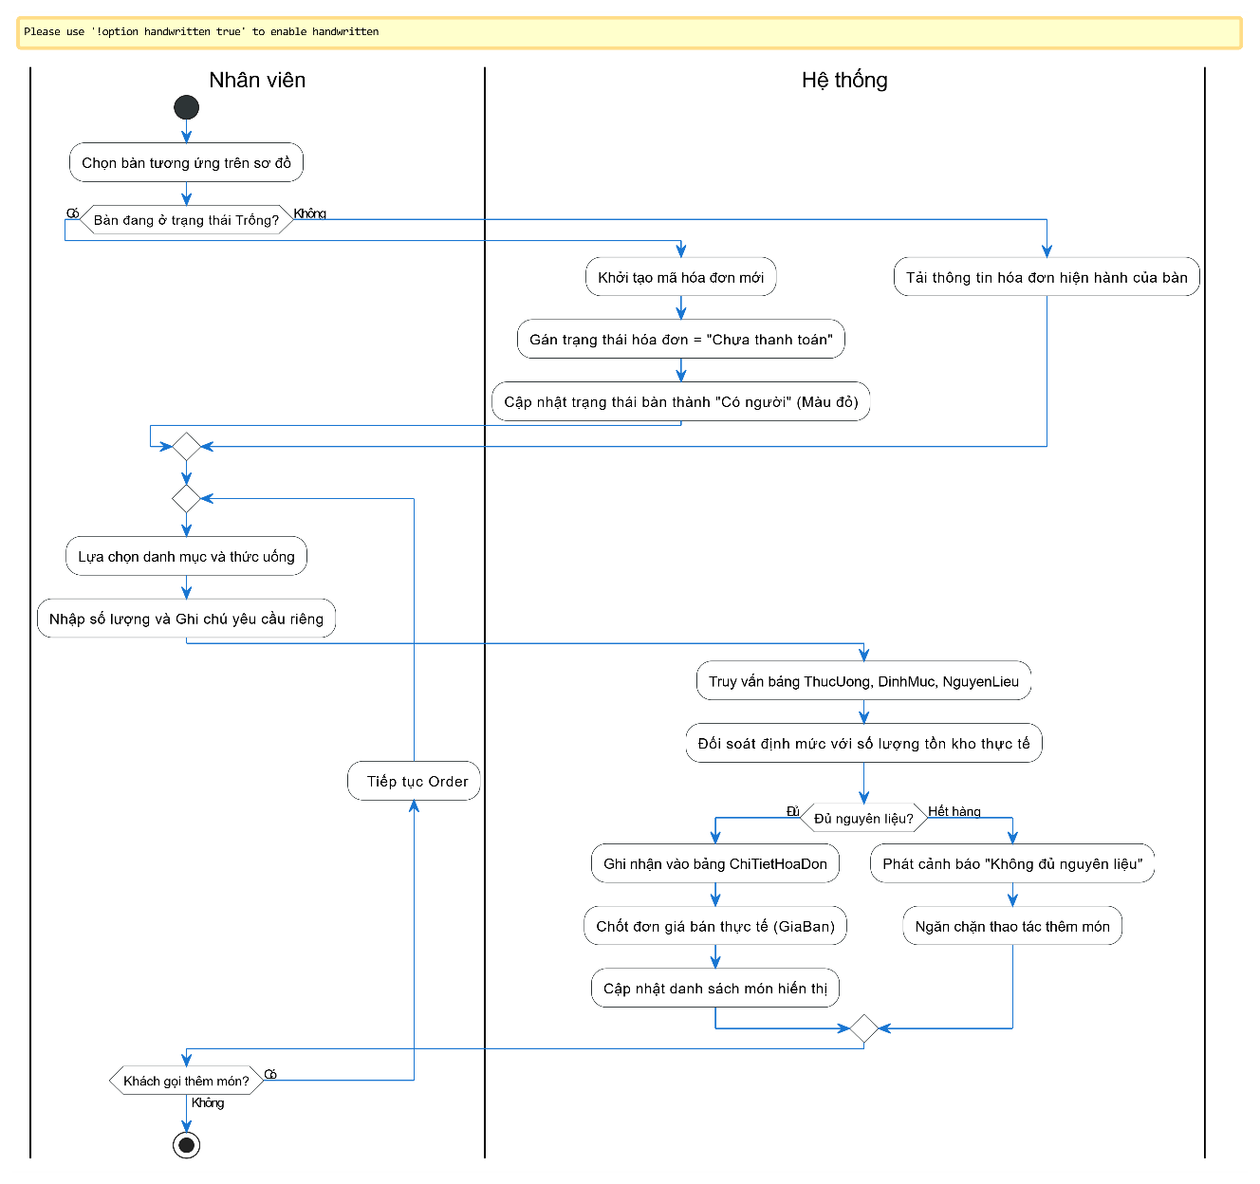
Hình 2.1.1 b : Sơ đồ hoạt động của quy trình Order và Quản lý bàn

2. Pha chế và Kiểm soát nguyên liệu (Inventory Check)
- Kiểm tra định mức: Trước khi món được xác nhận, hệ thống thực hiện truy vấn xuyên suốt các bảng ThucUong DinhMuc NguyenLieu.
- Cảnh báo: Dựa trên hàm lượng pha chế đã thiết lập, hệ thống đối soát với số lượng tồn kho thực tế. Nếu một trong các nguyên liệu không đủ để đáp ứng, phần mềm sẽ phát ra cảnh báo "Hết hàng" và ngăn chặn thao tác order, giúp tránh tình trạng khách đã gọi món nhưng kho không thể phục vụ.
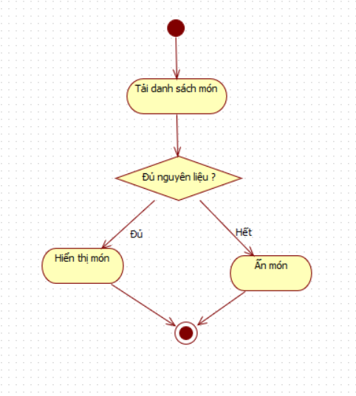
Hình 2.1.2 a : Sơ đồ luồng mô tả logic kiểm tra kho trước khi thêm món

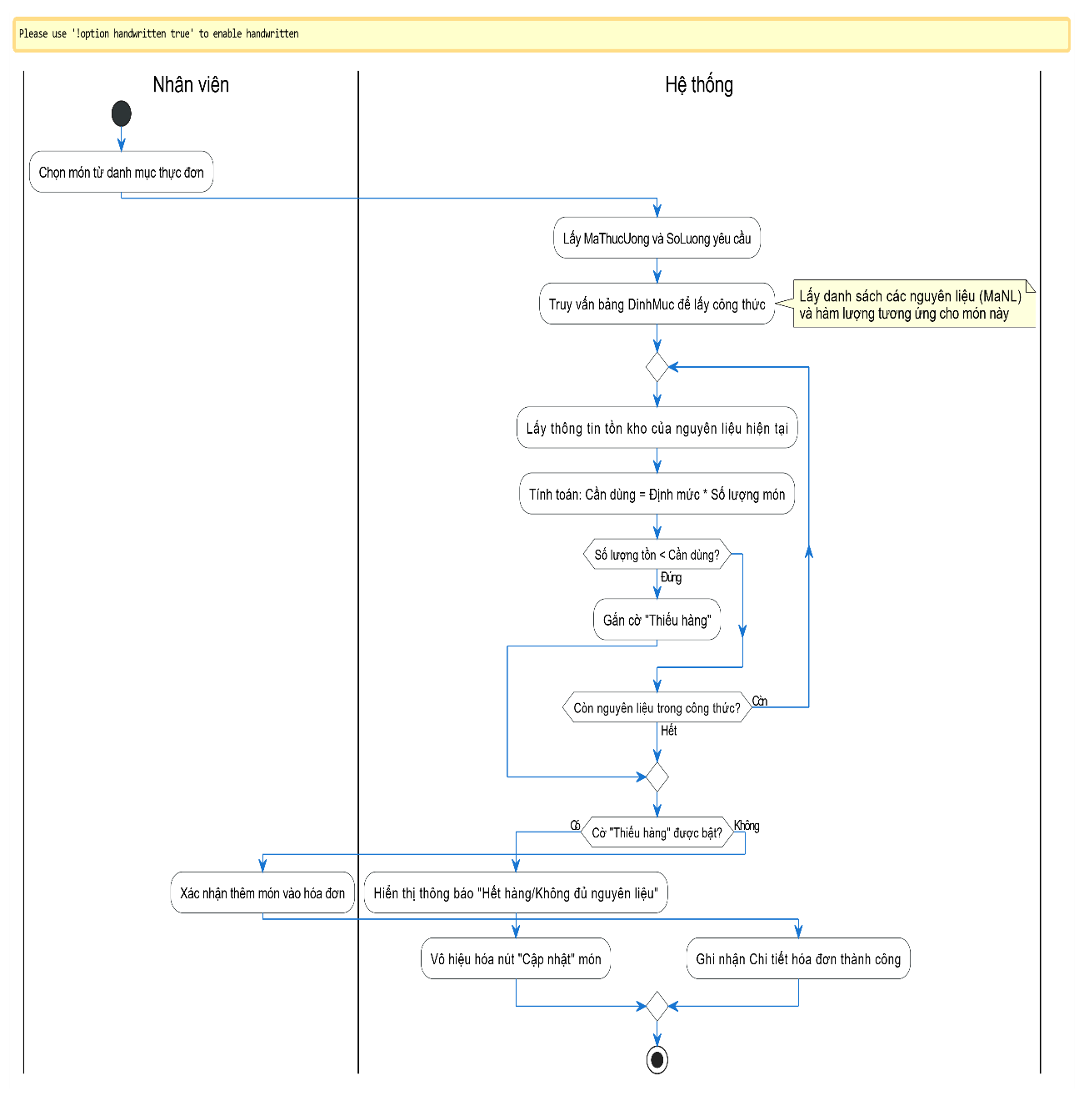
Hình 2.1.2 b : Sơ đồ hoạt động của quy trình Quản lý nguyên liệu và Định mức

3. Điều chỉnh và Chuyển đổi linh hoạt
Trong quá trình phục vụ, hệ thống cho phép xử lý các tình huống thay đổi nhân khẩu học của khách hàng một cách thông minh:
- Chuyển bàn/Gộp bàn: Di chuyển toàn bộ danh sách món từ hóa đơn cũ sang hóa đơn mới hoặc gộp hai hóa đơn lại làm một, đồng thời cập nhật lại trạng thái bàn nguồn về "Trống".
- Chuyển món chi tiết: Cho phép tách lẻ một hoặc vài món từ bàn này sang bàn khác. Logic xử lý đảm bảo rằng khi chuyển sang bàn mới, món ăn vẫn giữ nguyên đơn giá gốc, tránh thất thoát doanh thu.
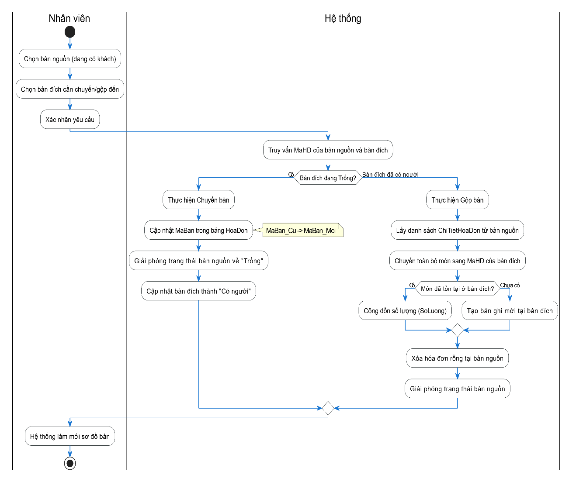
Hình 2.1.3 : Sơ đồ hoạt động của quy trình Quản lý chuyển / đổi bàn

4. Thanh toán và Cập nhật trạng thái hệ thống
Đây là bước quan trọng nhất, nơi hệ thống thực hiện đồng bộ hóa toàn bộ dữ liệu:
- Tính toán: Hệ thống tổng hợp tiền từ bảng ChiTietHoaDon, áp dụng các chính sách giảm giá (nếu có) để đưa ra số tiền cuối cùng.
- Xuất bản: Report Viewer (RDLC) sẽ kết xuất dữ liệu để in hóa đơn giấy cho khách hàng, đảm bảo tính minh bạch.
- Hoàn tất nghiệp vụ: Ngay sau khi bấm "Thanh toán", hệ thống thực hiện 3 lệnh đồng thời:
  - Cập nhật trạng thái hóa đơn thành "Đã thanh toán".
  - Giải phóng bàn về trạng thái "Trống".
  - Trừ kho tự động: Thực hiện trừ số lượng nguyên liệu tồn kho dựa trên định mức của các món có trong hóa đơn đó.

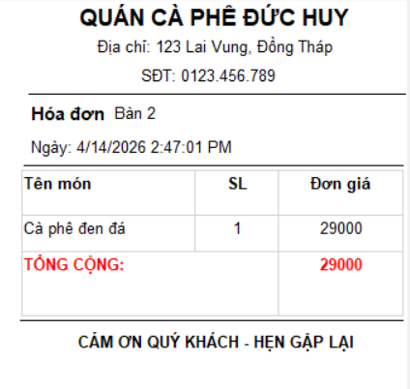
Hình 2.1.4 a : Hóa đơn thanh toán được in từ ra từ Report Viewer
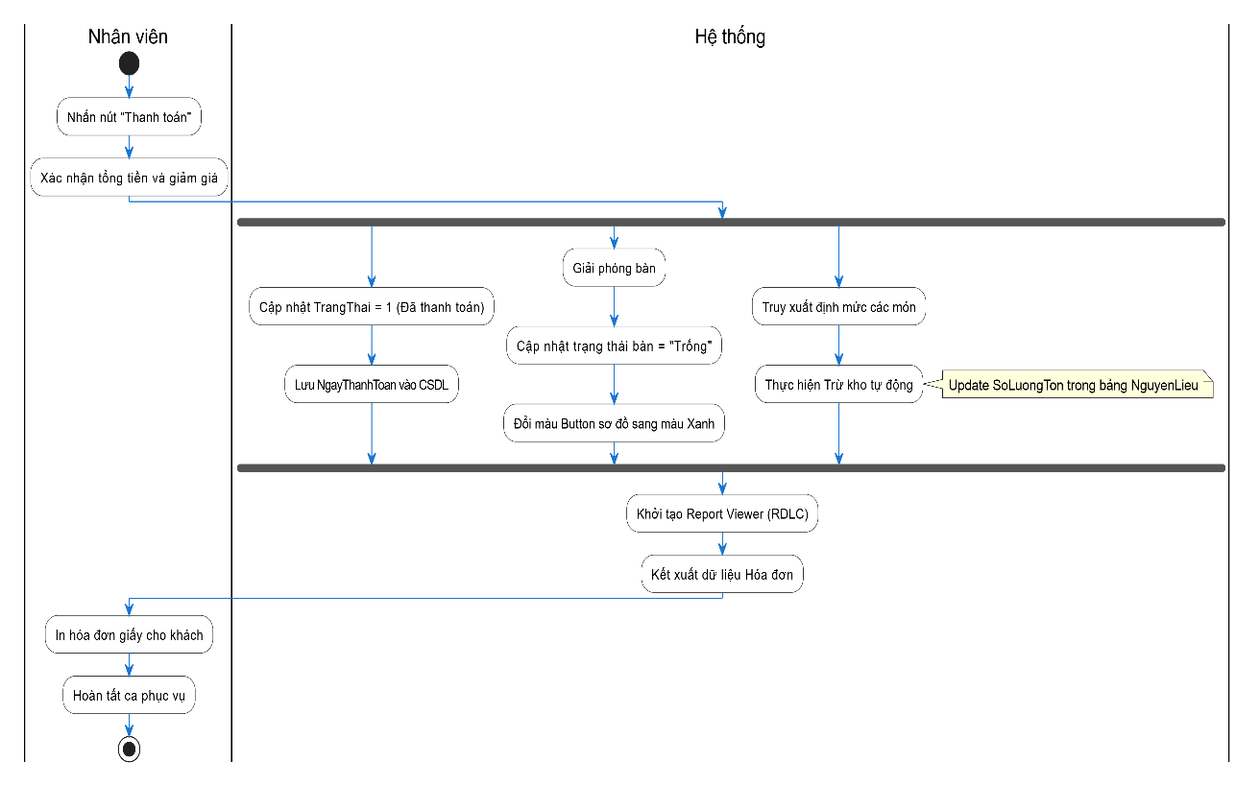
Hình 2.1.4 b : Sơ đồ hoạt động của quy trình Thanh toán

2.2. Yêu cầu của hệ thống

2.2.1. Sơ đồ Use Case tổng quát
Hình 2.2.1 : Sơ đồ Use Case thể hiện các chức năng cốt lõi của hệ thống và sự tương tác của hai nhóm tác nhân chính là Nhân viên và Quản lý
- Mô tả Usecase :
UC_01: Đăng nhập
Thành phần | Nội dung chi tiết
Usecase: | Đăng nhập
ID: | UC_01
Tác nhân chính: | Nhân viên, Quản lý
Mô tả ngắn gọn: | Người dùng cung cấp tên đăng nhập và mật khẩu để truy cập vào hệ thống theo quyền hạn được cấp.
Phạm vi: | Bắt đầu khi ứng dụng khởi động và kết thúc khi người dùng vào được màn hình chính của phần mềm.
Điều kiện tiên quyết: | Người dùng đã được cấp tài khoản hợp lệ trong bảng TaiKhoan dưới cơ sở dữ liệu.
Sự kiện kích hoạt: | Người dùng nhập thông tin vào Form Đăng nhập và nhấn nút "Đăng nhập".
Điều kiện thực hiện: | Hệ thống kết nối thành công với SQL Server.
Luồng sự kiện chính: | 1. Người dùng nhập Tên đăng nhập và Mật khẩu vào các ô tương ứng.  2. Hệ thống thực hiện truy vấn kiểm tra thông tin trong bảng TaiKhoan.  3. Hệ thống xác thực tính đúng đắn của mật khẩu và xác định quyền hạn (LoaiTaiKhoan).  4. Hệ thống khởi tạo phiên làm việc và hiển thị tên người dùng lên thanh trạng thái.  5. Hệ thống đóng Form đăng nhập và hiển thị giao diện chính (frmMain) với các chức năng tương ứng với quyền hạn.
Luồng ngoại lệ: | 1. Nếu thông tin tài khoản hoặc mật khẩu không chính xác, hệ thống hiển thị thông báo lỗi và yêu cầu nhập lại.
Các yêu cầu khác: | Thao tác xác thực phải diễn ra nhanh chóng (dưới 2 giây) để người dùng bắt đầu ca làm việc.

UC_2: Order và ghi nhận món
Usecase: Order và ghi nhận món | ID: UC_02
Tác nhân chính: Nhân viên, Quản lý
Mô tả ngắn gọn: Nhân viên thực hiện chọn món ăn/thức uống theo yêu cầu của khách hàng để thêm vào hóa đơn của bàn tương ứng.
Phạm vi: Bắt đầu khi nhân viên chọn bàn/món và kết thúc khi thông tin gọi món được lưu vào cơ sở dữ liệu.
Điều kiện tiên quyết: Nhân viên đã đăng nhập; Bàn đã được mở hóa đơn mới (nếu là bàn trống).
Sự kiện kích hoạt: Nhân viên chọn một món ăn từ danh mục thực đơn trên giao diện Bán Hàng
Điều kiện thực hiện: Món ăn phải có trong danh mục và đã được thiết lập định mức nguyên liệu.
Luồng sự kiện chính:
1. Nhân viên chọn bàn khách ngồi trên sơ đồ bàn.
2. Nhân viên chọn danh mục món, sau đó chọn món cụ thể khách yêu cầu.
3. Hệ thống kiểm tra số lượng tồn kho thực tế có đủ để phục vụ hay không.
4. Nhân viên điều chỉnh số lượng món bằng NumericUpDown.
5. Hệ thống ghi nhận thông tin vào ChiTietHoaDon.
6. Danh sách món trên màn hình cập nhật hiển thị ngay lập tức.
Luồng thay thế:
1. Ghi chú: Nhân viên nhập thêm yêu cầu đặc biệt của khách vào ô "Ghi chú" trước khi xác nhận thêm món.
2. Nếu món đã có trong danh sách, hệ thống tự động cộng dồn số lượng.
Luồng ngoại lệ:
1. Nếu nguyên liệu trong kho không đủ, hệ thống hiển thị thông báo cảnh báo và không cho phép thêm món.
2. Nếu món chưa có định mức (công thức), hệ thống không cho phép bán món đó.

Các yêu cầu khác:
Thao tác phải diễn ra nhanh chóng để giảm thời gian chờ của khách hàng.

+ UC_03: Chuyển bàn / Chuyển món
Thành phần | Nội dung chi tiết
Usecase: | Chuyển bàn / Chuyển món
ID: | UC_03
Tác nhân chính: | Nhân viên, Quản lý
Mô tả ngắn gọn: | Nhân viên thực hiện di chuyển toàn bộ hóa đơn của bàn này sang bàn khác hoặc tách món lẻ theo yêu cầu của khách hàng.
Phạm vi: | Bắt đầu khi chọn chức năng chuyển và kết thúc khi dữ liệu bàn đích được cập nhật thành công.
Điều kiện tiên quyết: | Nhân viên đã đăng nhập; Bàn nguồn phải ở trạng thái "Có khách" (Màu đỏ).
Sự kiện kích hoạt: | Nhân viên nhấn nút "Đổi bàn" hoặc tích chọn "Chuyển món sang bàn khác" trên giao diện Bán hàng.
Điều kiện thực hiện: | Bàn đích phải là bàn trống hoặc nhân viên xác nhận thực hiện nghiệp vụ gộp bàn.
Luồng sự kiện chính: | 1. Nhân viên chọn bàn nguồn chứa danh sách món cần chuyển trên sơ đồ bàn.  2. Hệ thống tải danh sách món hiện có của hóa đơn bàn nguồn.  3. Nhân viên chọn bàn đích từ danh sách ComboBox và chọn số lượng món cần chuyển.  4. Hệ thống thực hiện cập nhật mã bàn mới cho hóa đơn (trong trường hợp đổi bàn) hoặc di chuyển bản ghi trong ChiTietHoaDon (trong trường hợp chuyển món lẻ).  5. Hệ thống cập nhật lại trạng thái màu sắc cho cả bàn nguồn và bàn đích trên sơ đồ.  6. Hệ thống làm mới (Refresh) lại dữ liệu hiển thị trên màn hình Bán hàng.
Luồng ngoại lệ: | 1. Nếu bàn nguồn không có món hoặc hóa đơn đã thanh toán, hệ thống sẽ ngăn chặn thao tác chuyển món.

UC_04: Thanh toán & In hóa đơn
Thành phần | Nội dung chi tiết
Usecase: | Thanh toán & In hóa đơn
ID: | UC_04
Tác nhân chính: | Nhân viên, Quản lý
Mô tả ngắn gọn: | Hệ thống thực hiện chốt hóa đơn, tính tổng tiền, in hóa đơn cho khách và tự động trừ nguyên liệu trong kho.
Phạm vi: | Bắt đầu khi nhấn nút Thanh toán và kết thúc khi hóa đơn được in và bàn được giải phóng.
Điều kiện tiên quyết: | Bàn đang có hóa đơn chưa thanh toán (TrangThai = 0) và có ít nhất một món ăn.
Sự kiện kích hoạt: | Nhân viên nhấn nút "Thanh toán" lớn màu đỏ trên giao diện Bán hàng.
Điều kiện thực hiện: | Hệ thống đã thiết lập định mức nguyên liệu cho các món trong hóa đơn để thực hiện trừ kho.
Luồng sự kiện chính: | 1. Nhân viên chọn bàn cần thanh toán và kiểm tra lại danh sách món.  2. Hệ thống tính toán tổng tiền, áp dụng các chính sách giảm giá (nếu có).  3. Hệ thống cập nhật trạng thái hóa đơn thành Đã thanh toán (TrangThai = 1) và lưu thời gian thanh toán thực tế.  4. Hệ thống thực hiện giải phóng bàn, cập nhật trạng thái bàn về Trống (Màu xanh).  5. Include: Hệ thống tự động thực hiện trừ số lượng tồn kho nguyên liệu dựa trên định mức của các món trong hóa đơn.  6. Hệ thống xuất hóa đơn chuyên nghiệp ra Report Viewer (RDLC) và lệnh in được thực hiện.
Luồng thay thế: | 1. Hệ thống hỗ trợ in hóa đơn nháp ra tệp văn bản (.txt) trước khi chốt thanh toán nếu khách yêu cầu kiểm tra.

UC_05: Quản lý Thực đơn & Điều chỉnh giá
Thành phần | Nội dung chi tiết
Usecase: | Quản lý Thực đơn
ID: | UC_05
Tác nhân chính: | Quản lý
Mô tả ngắn gọn: | Quản lý thực hiện các thao tác cập nhật danh mục món ăn, giá bán và hình ảnh minh họa cho quán.
Phạm vi: | Bắt đầu khi quản lý mở màn hình quản lý thực đơn và kết thúc khi thông tin được lưu xuống CSDL.
Điều kiện tiên quyết: | Người dùng đăng nhập thành công với quyền hạn là "Quản lý".
Sự kiện kích hoạt: | Quản lý chọn menu "Quản lý" -> "Thức uống" trên thanh Sidebar.
Điều kiện thực hiện: | Các danh mục món (DanhMuc) phải được khởi tạo trước đó.
Luồng sự kiện chính: | 1. Hệ thống hiển thị danh sách toàn bộ món ăn hiện có lên DataGridView.  2. Quản lý chọn chức năng "Thêm", "Sửa" hoặc "Xóa" trên giao diện.  3. Quản lý nhập thông tin chi tiết: Tên món, Loại danh mục, Đơn giá và chọn Hình ảnh từ máy tính.  4. Hệ thống kiểm tra dữ liệu đầu vào (tên không trống, giá không âm).  5. Hệ thống thực hiện câu lệnh SQL (INSERT/UPDATE) để lưu dữ liệu.  6. Hệ thống làm mới danh sách hiển thị và thông báo kết quả thành công.
Luồng thay thế: | 1. Tìm kiếm: Quản lý nhập tên món vào ô tìm kiếm, hệ thống lọc danh sách real-time để dễ dàng quản lý.
Luồng ngoại lệ: | 1. Xóa món: Nếu món đã có trong lịch sử hóa đơn, hệ thống thực hiện "Xóa mềm" (TrangThai = 0) thay vì xóa vĩnh viễn.
Các yêu cầu khác: | Hình ảnh món ăn khi tải lên phải được tự động co giãn (Zoom/Stretch) để đảm bảo thẩm mỹ giao diện.

UC_06: Quản lý Nguyên liệu & Định mức
Thành phần | Nội dung chi tiết
Usecase: | Quản lý Bàn
ID: | UC_06
Tác nhân chính: | Quản lý
Mô tả ngắn gọn: | Cho phép quản lý điều chỉnh số lượng bàn, tên bàn và vị trí các bàn trong sơ đồ quán.
Phạm vi: | Bắt đầu khi truy cập module quản lý bàn và kết thúc khi sơ đồ bàn được cập nhật.
Điều kiện tiên quyết: | Người dùng đã đăng nhập với tài khoản Quản lý.
Sự kiện kích hoạt: | Quản lý chọn menu "Quản lý" -> "Bàn" trên thanh điều hướng.
Điều kiện thực hiện: | Không có hóa đơn nào đang mở tại bàn định xóa hoặc sửa mã bàn.
Luồng sự kiện chính: | 1. Hệ thống hiển thị danh sách các bàn cùng trạng thái hiện tại (Trống/Có khách).  2. Quản lý nhấn nút "Thêm" để tạo thêm bàn mới cho quán.  3. Quản lý nhập Tên bàn (Ví dụ: Bàn 16) và ghi chú khu vực.  4. Hệ thống thực hiện ghi nhận bàn mới vào bảng Ban trong SQL Server.  5. Hệ thống tự động tạo thêm một Button tương ứng trên sơ đồ bàn của màn hình Bán hàng.  6. Hệ thống thông báo "Cập nhật sơ đồ bàn thành công".
Luồng ngoại lệ: | 1. Nếu tên bàn bị trùng lặp, hệ thống sẽ cảnh báo và yêu cầu đổi tên khác để tránh nhầm lẫn khi Order.
Các yêu cầu khác: | Trạng thái bàn phải được cập nhật màu sắc ngay lập tức trên tất cả các máy trạm nếu có sự thay đổi.

UC_07: Quản lý Tài khoản
Thành phần | Nội dung chi tiết
Usecase: | Quản lý Tài khoản
ID: | UC_07
Tác nhân chính: | Quản lý
Mô tả ngắn gọn: | Quản lý thực hiện cấp mới tài khoản, đổi mật khẩu hoặc phân quyền cho nhân viên trong quán.
Phạm vi: | Bắt đầu khi mở form quản lý tài khoản và kết thúc khi thông tin nhân sự được cập nhật.
Điều kiện tiên quyết: | Chỉ tài khoản có quyền Admin (LoaiTaiKhoan = 1) mới được truy cập.
Sự kiện kích hoạt: | Quản lý chọn menu "Quản lý" -> "Tài khoản".
Điều kiện thực hiện: | Tên đăng nhập khi tạo mới không được trùng với các tài khoản đã có.
Luồng sự kiện chính: | 1. Hệ thống hiển thị danh sách tài khoản gồm: Tên đăng nhập, Tên hiển thị và Loại tài khoản.  2. Quản lý chọn một tài khoản để sửa hoặc nhấn "Thêm mới".  3. Quản lý nhập thông tin: TenDangNhap, TenHienThi, MatKhau và chọn LoaiTaiKhoan (Admin hoặc Staff).  4. Quản lý nhấn nút "Lưu" để xác nhận.  5. Hệ thống thực hiện mã hóa mật khẩu (nếu có cấu hình) và lưu vào bảng TaiKhoan.  6. Hệ thống thông báo cập nhật tài khoản thành công.
Luồng thay thế: | 1. Đặt lại mật khẩu: Quản lý có quyền cấp lại mật khẩu mặc định cho nhân viên trong trường hợp quên mật khẩu.
Luồng ngoại lệ: | 1. Quản lý không được phép xóa tài khoản chính đang dùng để đăng nhập vào hệ thống.
Các yêu cầu khác: | Thao tác thay đổi quyền hạn phải có hiệu lực ngay trong phiên đăng nhập kế tiếp của nhân viên.
UC_08: Quản lý Nguyên liệu & Định mức
Thành phần | Nội dung chi tiết
Usecase: | Quản lý Nguyên liệu & Định mức
ID: | UC_08
Tác nhân chính: | Quản lý
Mô tả ngắn gọn: | Quản lý thực hiện việc khai báo danh mục nguyên liệu và thiết lập công thức (định mức) cho từng loại thức uống để kiểm soát kho.
Phạm vi: | Bắt đầu khi người dùng chọn phân hệ Kho và kết thúc khi dữ liệu định mức được lưu thành công vào CSDL.
Điều kiện tiên quyết: | Đăng nhập với quyền Quản lý; Danh mục thức uống và danh mục nguyên liệu đã tồn tại.
Sự kiện kích hoạt: | Quản lý chọn menu "Kho" -> "Công thức và Định mức".
Điều kiện thực hiện: | Các mã nguyên liệu và mã thức uống phải hợp lệ.
Luồng sự kiện chính: | 1. Quản lý chọn một thức uống cần lập công thức từ danh sách thực đơn.  2. Hệ thống hiển thị danh sách các nguyên liệu thành phần hiện có.  3. Quản lý lựa chọn nguyên liệu và nhập hàm lượng sử dụng (định mức) cho món đó.  4. Quản lý nhấn nút "Lưu định mức" để ghi nhận thông tin.  5. Hệ thống thực hiện kiểm tra tính hợp lệ và ghi dữ liệu vào bảng DinhMuc.  6. Hệ thống hiển thị thông báo "Thiết lập định mức thành công".
Luồng ngoại lệ: | 1. Nếu hàm lượng nhập vào nhỏ hơn hoặc bằng 0, hệ thống đưa ra thông báo lỗi và yêu cầu nhập lại giá trị thực tế.
Các yêu cầu khác: | Định mức phải được thiết lập chính xác để làm căn cứ cho việc trừ kho tự động khi thanh toán.
UC_09: Xem báo cáo doanh thu
Thành phần | Nội dung chi tiết
Usecase: | Xem báo cáo doanh thu
ID: | UC_09
Tác nhân chính: | Quản lý
Mô tả ngắn gọn: | Hệ thống thống kê số liệu kinh doanh, tổng số hóa đơn và doanh thu thực tế trong một khoảng thời gian nhất định.
Phạm vi: | Bắt đầu khi quản lý chọn thời gian báo cáo và kết thúc khi dữ liệu thống kê hiển thị hoặc được in ra.
Điều kiện tiên quyết: | Người dùng có quyền truy cập vào chức năng báo cáo.
Sự kiện kích hoạt: | Quản lý chọn menu "Báo cáo" -> "Doanh thu" trên thanh điều hướng.
Điều kiện thực hiện: | Cơ sở dữ liệu phải có dữ liệu hóa đơn đã thanh toán (TrangThai = 1).
Luồng sự kiện chính: | 1. Quản lý chọn mốc thời gian "Từ ngày" và "Đến ngày" cần thống kê.  2. Hệ thống thực hiện truy vấn bảng HoaDon và ChiTietHoaDon để lấy các giao dịch hợp lệ.  3. Hệ thống tính toán tổng số hóa đơn và tổng số tiền doanh thu thực tế.  4. Hệ thống hiển thị danh sách hóa đơn chi tiết lên màn hình báo cáo.  5. Quản lý chọn chức năng in báo cáo nếu cần thiết.  6. Hệ thống kết xuất báo cáo đồ họa hoặc tệp văn bản theo yêu cầu.
Luồng ngoại lệ: | 1. Nếu trong khoảng thời gian chọn không có giao dịch nào, hệ thống thông báo "Không tìm thấy dữ liệu hóa đơn".
Các yêu cầu khác: | Dữ liệu doanh thu phải khớp với giá trị đã "chốt" trong bảng ChiTietHoaDon để đảm bảo tính toàn vẹn.

UC_10: Sao lưu & Phục hồi dữ liệu
Thành phần | Nội dung chi tiết
Usecase: | Sao lưu & Phục hồi dữ liệu
ID: | UC_10
Tác nhân chính: | Quản lý
Mô tả ngắn gọn: | Chức năng cho phép quản trị viên bảo vệ dữ liệu bằng cách tạo bản sao hoặc khôi phục lại hệ thống từ file dự phòng.
Phạm vi: | Tương tác trực tiếp với hệ quản trị SQL Server thông qua các lệnh quản trị dữ liệu chuyên biệt.
Điều kiện tiên quyết: | Người dùng có quyền tối cao (Admin) và ứng dụng có quyền truy cập file hệ thống.
Sự kiện kích hoạt: | Quản lý chọn chức năng "Dữ liệu" -> "Sao lưu" hoặc "Phục hồi" trong menu Hệ thống.
Điều kiện thực hiện: | Đường dẫn lưu trữ file .bak phải hợp lệ và có quyền ghi.
Luồng sự kiện chính: | 1. Quản lý lựa chọn hành động: Sao lưu (Backup) hoặc Phục hồi (Restore).  2. Quản lý chọn đường dẫn lưu file hoặc chọn file nguồn định dạng .bak từ máy tính.  3. Hệ thống thực thi lệnh SQL BACKUP DATABASE hoặc RESTORE DATABASE tương ứng.  4. Hệ thống thực hiện ngắt các kết nối đang hiện hành để đảm bảo an toàn (trong trường hợp phục hồi).  5. Hệ thống hoàn tất tiến trình và đưa ra thông báo kết quả thực hiện.  6. Hệ thống yêu cầu khởi động lại ứng dụng nếu vừa thực hiện phục hồi dữ liệu.
Luồng ngoại lệ: | 1. Nếu file phục hồi bị lỗi hoặc không tương thích phiên bản, hệ thống đưa ra cảnh báo và dừng tiến trình để bảo vệ dữ liệu hiện tại.

UC_11: Điều chỉnh giá
Thành phần | Nội dung chi tiết
Usecase: | Điều chỉnh giá
ID: | UC_11
Tác nhân chính: | Quản lý
Mô tả ngắn gọn: | Cho phép quản lý tăng hoặc giảm giá bán của một danh mục món ăn hoặc toàn bộ thực đơn theo tỷ lệ phần trăm hoặc số tiền cố định.
Phạm vi: | Bắt đầu khi quản lý mở module điều chỉnh giá và kết thúc khi bảng giá mới được cập nhật toàn bộ xuống CSDL.
Điều kiện tiên quyết: | Người dùng đăng nhập với quyền Quản lý.
Sự kiện kích hoạt: | Quản lý chọn menu "Quản lý" -> "Điều chỉnh giá" trên thanh Sidebar.
Điều kiện thực hiện: | Các món ăn cần điều chỉnh phải đang ở trạng thái kinh doanh (TrangThai = 1).
Luồng sự kiện chính: | 1. Quản lý lựa chọn danh mục thức uống cần điều chỉnh hoặc chọn "Tất cả".  2. Lựa chọn loại hình điều chỉnh: "Tăng giá" hoặc "Giảm giá".  3. Chọn đơn vị tính: "Theo phần trăm (%)" hoặc "Số tiền cố định (VNĐ)".  4. Quản lý nhập giá trị cần điều chỉnh và nhấn nút "Cập nhật".  5. Hệ thống thực thi lệnh SQL cập nhật đơn giá mới kết hợp hàm ROUND để làm tròn tiền đến hàng nghìn.  6. Hệ thống thông báo số lượng món đã được cập nhật giá thành công.
Luồng ngoại lệ: | 1. Nếu giá trị điều chỉnh dẫn đến đơn giá món ăn nhỏ hơn 0, hệ thống sẽ ngăn chặn và yêu cầu kiểm tra lại dữ liệu.
Các yêu cầu khác: | Thao tác phải được ghi nhật ký để quản lý có thể theo dõi biến động giá trong báo cáo.

UC_12: Cập nhật kho (Nhập kho nguyên liệu)
Thành phần | Nội dung chi tiết
Usecase: | Cập nhật kho
ID: | UC_12
Tác nhân chính: | Quản lý
Mô tả ngắn gọn: | Ghi nhận số lượng nguyên liệu mới nhập về để cập nhật lại số lượng tồn kho thực tế trong hệ thống.
Phạm vi: | Bắt đầu khi chọn nguyên liệu và kết thúc khi trường SoLuongTon trong bảng nguyên liệu được cập nhật mới.
Điều kiện tiên quyết: | Danh mục nguyên liệu (NguyenLieu) đã được khởi tạo mã và tên trong CSDL.
Sự kiện kích hoạt: | Quản lý chọn chức năng "Cập nhật kho" trong phân hệ Quản lý Kho.
Điều kiện thực hiện: | Số lượng nhập kho phải lớn hơn 0.
Luồng sự kiện chính: | 1. Quản lý lựa chọn loại nguyên liệu cần nhập kho từ danh sách hiển thị.  2. Hệ thống hiển thị số lượng tồn kho hiện tại của nguyên liệu đó.  3. Quản lý nhập số lượng thực tế vừa nhập vào kho.  4. Hệ thống thực hiện phép tính cộng dồn số lượng mới vào số lượng tồn cũ.  5. Hệ thống thực hiện lệnh UPDATE vào bảng NguyenLieu trong SQL Server.  6. Danh sách tồn kho được cập nhật hiển thị ngay lập tức để quản lý đối soát.
Luồng thay thế: | 1. Kiểm kê: Quản lý có thể nhập số lượng âm nếu cần điều chỉnh giảm kho do hư hỏng hoặc thất thoát trong quá trình kiểm kê.
Các yêu cầu khác: | Hệ thống phải cảnh báo nếu số lượng tồn kho sau khi cập nhật vẫn nằm dưới mức an toàn đã thiết lập.

UC_13: Ghi chú (Mô tả yêu cầu riêng)
Thành phần | Nội dung chi tiết
Usecase: | Ghi chú
ID: | UC_13
Tác nhân chính: | Nhân viên, Quản lý
Mô tả ngắn gọn: | Cho phép nhân viên thêm các yêu cầu đặc biệt của khách hàng cho từng món ăn cụ thể để bộ phận pha chế thực hiện đúng yêu cầu.
Phạm vi: | Đây là Use Case mở rộng (Extend) từ Use Case "Order và ghi nhận món".
Điều kiện tiên quyết: | Nhân viên đang thực hiện thao tác chọn món cho một bàn cụ thể.
Sự kiện kích hoạt: | Nhân viên nhập văn bản vào ô "Ghi chú" trước hoặc sau khi chọn món ăn.
Luồng sự kiện chính: | 1. Nhân viên chọn món ăn khách yêu cầu trên màn hình Bán hàng.  2. Nhân viên nhập các thông tin đặc biệt như: "Ít đường", "Không đá", "Mang về"... vào ô văn bản Ghi chú.  3. Hệ thống ghi nhận chuỗi văn bản này vào cột GhiChu trong bảng ChiTietHoaDon tương ứng với dòng món ăn đó.  4. Thông tin ghi chú hiển thị trực tiếp trên lưới danh sách món của bàn.  5. Thông tin này sẽ được in ra trên hóa đơn để khách hàng và bộ phận phục vụ tiện theo dõi.
Luồng thay thế: | 1. Nếu món đã có trong danh sách và nhân viên muốn sửa ghi chú, hệ thống sẽ thực hiện cập nhật lại nội dung mới cho bản ghi đó.
Các yêu cầu khác: | Ghi chú phải được hiển thị rõ ràng trên cả tệp hóa đơn văn bản (.txt) và báo cáo đồ họa (RDLC).

UC_14: Xem sơ đồ bàn
Thành phần | Nội dung chi tiết
Usecase: | Xem sơ đồ bàn
ID: | UC_14
Tác nhân chính: | Nhân viên, Quản lý
Mô tả ngắn gọn: | Hệ thống hiển thị danh sách bàn dưới dạng sơ đồ trực quan với màu sắc phân biệt trạng thái Trống và Có khách để nhân viên dễ dàng quản lý chỗ ngồi.
Phạm vi: | Đây là chức năng đi kèm (Include) của nghiệp vụ Order và Thanh toán.
Điều kiện tiên quyết: | Người dùng đã đăng nhập thành công vào hệ thống.
Sự kiện kích hoạt: | Người dùng mở màn hình "Bán Hàng" từ thanh điều hướng Sidebar.
Điều kiện thực hiện: | Cơ sở dữ liệu bảng Ban đã được khởi tạo thông tin.
Luồng sự kiện chính: | 1. Hệ thống tiếp nhận lệnh mở màn hình Bán hàng.  2. Hệ thống thực hiện truy vấn SELECT toàn bộ dữ liệu từ bảng Ban.  3. Hệ thống duyệt qua danh sách bàn và tạo các đối tượng Button tương ứng trên giao diện.  4. Với mỗi bàn có trạng thái "Trống", hệ thống gán màu Xanh và text hiển thị là "Trống".  5. Với mỗi bàn có trạng thái "Có người", hệ thống gán màu Đỏ và tải thông tin hóa đơn hiện hành gắn lên bàn đó.  6. Hệ thống hiển thị sơ đồ bàn hoàn chỉnh lên vùng Content để người dùng bắt đầu thao tác.
Luồng ngoại lệ: | 1. Nếu không kết nối được Database, hệ thống sẽ hiển thị sơ đồ trống và thông báo lỗi kết nối.
Các yêu cầu khác: | Trạng thái bàn phải được cập nhật ngay lập tức (Real-time) khi có thay đổi từ các máy trạm khác.

UC_15: Trừ tồn kho tự động
Thành phần | Nội dung chi tiết
Usecase: | Trừ tồn kho tự động
ID: | UC_15
Tác nhân chính: | Hệ thống
Mô tả ngắn gọn: | Hệ thống tự động tính toán và giảm trừ số lượng nguyên liệu trong kho dựa trên định mức của các món đã bán ngay khi hóa đơn được thanh toán.
Phạm vi: | Đây là chức năng đi kèm (Include) của nghiệp vụ Thanh toán & In hóa đơn.
Điều kiện tiên quyết: | Hóa đơn được xác nhận thanh toán thành công; Các món ăn đã được thiết lập định mức nguyên liệu.
Sự kiện kích hoạt: | Nhân viên nhấn nút "Thanh toán" và xác nhận chốt hóa đơn.
Điều kiện thực hiện: | Số lượng nguyên liệu trong kho đã được kiểm tra tính khả dụng ở bước Order.
Luồng sự kiện chính: | 1. Hệ thống xác nhận giao dịch thanh toán hóa đơn đã hoàn tất trên CSDL.  2. Hệ thống truy xuất danh sách các món ăn và số lượng tương ứng trong bảng ChiTietHoaDon.  3. Với mỗi món ăn, hệ thống tìm kiếm công thức pha chế chi tiết trong bảng DinhMuc.  4. Hệ thống tính toán tổng lượng nguyên liệu cần trừ (Hàm lượng định mức * Số lượng món đã bán).  5. Hệ thống thực hiện lệnh UPDATE giảm trường SoLuongTon trong bảng NguyenLieu tương ứng.  6. Hệ thống ghi nhận hoàn tất quá trình cập nhật kho tự động.
Luồng ngoại lệ: | 1. Nếu món ăn chưa được thiết lập định mức, hệ thống sẽ bỏ qua bước trừ kho cho món đó và ghi nhật ký cảnh báo cho quản lý.

UC_16: Thống kê định mức nguyên liệu
Thành phần | Nội dung chi tiết
Usecase: | Thống kê định mức nguyên liệu
ID: | UC_16
Tác nhân chính: | Quản lý, Nhân viên
Mô tả ngắn gọn: | Hiển thị danh sách công thức pha chế của các món ăn giúp nhân viên pha chế đúng định mức và quản lý kiểm soát hao hụt dễ dàng.
Phạm vi: | Thuộc phân hệ Báo cáo & Thống kê của hệ thống.
Điều kiện tiên quyết: | Các món ăn và nguyên liệu đã được liên kết thông tin trong bảng DinhMuc.
Sự kiện kích hoạt: | Người dùng chọn menu "Báo cáo" -> "Định mức nguyên liệu".
Điều kiện thực hiện: | Hệ thống đã có dữ liệu thực đơn và kho nguyên liệu hoàn chỉnh.
Luồng sự kiện chính: | 1. Người dùng truy cập vào module báo cáo định mức trên giao diện chính.  2. Hệ thống thực hiện truy vấn liên kết (JOIN) các bảng ThucUong, DinhMuc và NguyenLieu.  3. Hệ thống hiển thị bảng dữ liệu chi tiết gồm: Tên món, Tên nguyên liệu thành phần, Hàm lượng sử dụng và Đơn vị tính.  4. Người dùng xem thông tin trực tiếp trên lưới hoặc chọn in báo cáo ra giấy.  5. Hệ thống kết xuất dữ liệu ra mẫu báo cáo đồ họa (Report Viewer) để in ấn.
Các yêu cầu khác: | Thông tin định mức phải rõ ràng, dễ hiểu để nhân viên mới cũng có thể thực hiện pha chế chính xác.

2.2.2. Yêu cầu chức năng
Yêu cầu chức năng xác định các hành động cụ thể mà hệ thống phải thực hiện để phục vụ người dùng.
- Hệ thống bảo mật và Phân quyền:
+ Cung cấp cơ chế đăng nhập an toàn, mã hóa mật khẩu.
+ Phân quyền người dùng dựa trên chức năng: Nhân viên (Bán hàng, phục vụ) và Quản lý (Điều hành, thống kê, hệ thống).
+ Lưu danh tính người lập hóa đơn để đối soát trách nhiệm.
- Nghiệp vụ Bán hàng (Front-end):
+ Hiển thị sơ đồ bàn trực quan với trạng thái màu sắc real-time (Trống/Có khách).
+ Hỗ trợ các thao tác nghiệp vụ linh hoạt: Chuyển bàn, Gộp bàn, tách lẻ và chuyển món chi tiết sang bàn khác.
+ Tự động tính toán tiền thừa, áp dụng chính sách giảm giá và in hóa đơn qua Report Viewer.
- Quản trị và Dữ liệu:
+ Quản lý danh mục Thực đơn (Thêm/Sửa/Xóa thức uống, nhóm món).
+ Thiết lập bảng Định mức nguyên liệu và tự động trừ kho khi phát sinh giao dịch.
+ Điều chỉnh bảng giá (Tăng/Giảm) linh hoạt thông qua module chuyên biệt.
+ Chức năng quản trị an toàn: Cho phép thực hiện Sao lưu và Phục hồi cơ sở dữ liệu ngay trên giao diện phần mềm.

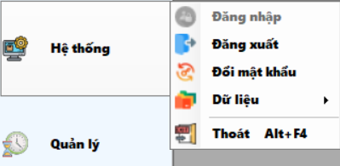 | 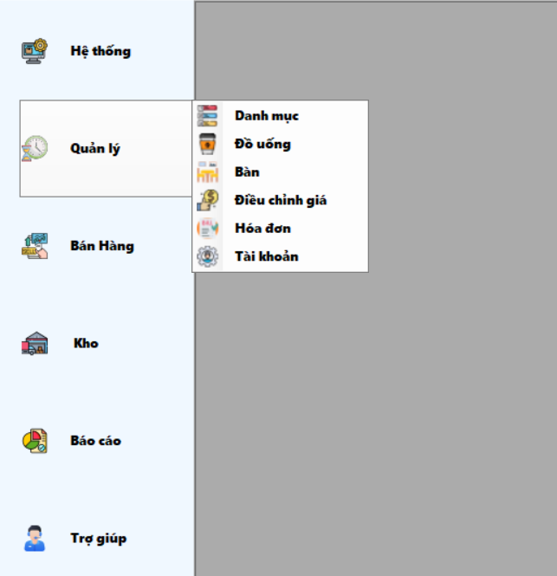
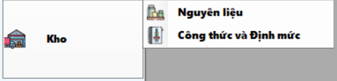 | 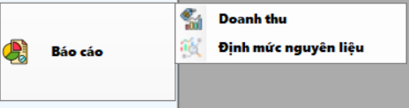
Hình 2.2.2 : Tổng hợp các chức năng hệ thống

2.2.3. Yêu cầu phi chức năng
Yêu cầu phi chức năng quy định về chất lượng vận hành và trải nghiệm người dùng của hệ thống.
- Tính khả dụng:
+ Giao diện thiết kế theo phong cách Flat Design, hiện đại và tối giản.
+ Tối ưu hóa quy trình tương tác (UX): Giảm thiểu số lần click chuột để nhân viên có thể hoàn thành một đơn hàng trong thời gian ngắn nhất.
- Tính tin cậy và Toàn vẹn (Reliability & Integrity):
+ Đảm bảo dữ liệu đơn giá được bảo toàn (Snapshot) tại thời điểm lập hóa đơn, không bị thay đổi bởi các biến động về giá sau đó.
+ Hệ thống hóa đơn phải hiển thị chính xác ngày, giờ thực tế của giao dịch theo cấu hình máy chủ.
- Hiệu năng (Performance):
+ Tốc độ phản hồi khi truy vấn kho và hiển thị thực đơn phải đạt mức dưới 2 giây để không gây gián đoạn quá trình phục vụ.

- Tính bảo trì (Maintainability):
+ Mã nguồn được tổ chức theo mô hình 3 lớp (Three-tier Architecture), giúp dễ dàng nâng cấp và sửa lỗi mà không ảnh hưởng đến toàn bộ hệ thống.

3. THIẾT KẾ HỆ THỐNG

3.1. Thiết kế dữ liệu (Database Design)
Cơ sở dữ liệu của hệ thống được xây dựng trên mô hình quan hệ, được chuẩn hóa để đảm bảo tính toàn vẹn dữ liệu, tối ưu hóa không gian lưu trữ và tốc độ truy vấn. Cấu trúc bao gồm các thực thể chính sau:
- TaiKhoan (Tài khoản): Đây là bảng trung tâm quản lý người dùng. Trường LoaiTaiKhoan (int) được dùng để phân quyền (ví dụ: 1 là Quản lý, 0 là Nhân viên). Trường TenHienThi giúp cá nhân hóa giao diện và hóa đơn.
- Ban (Bàn): Quản lý danh mục bàn trong quán cùng trạng thái hiện tại (Trống hoặc Có khách), hỗ trợ hiển thị sơ đồ bàn trực quan trên giao diện bán hàng.
- DanhMuc & ThucUong (Danh mục & Thức uống): Thiết lập cấu trúc thực đơn theo nhóm. Thông tin thức uống bao gồm đơn giá, đơn vị tính và trạng thái kinh doanh.
- HoaDon & ChiTietHoaDon (Hóa đơn & Chi tiết hóa đơn): Lưu trữ toàn bộ lịch sử giao dịch. Mối quan hệ 1-N giữa hai bảng này cho phép quản lý nhiều món ăn trên cùng một hóa đơn.
+ Lưu ý kỹ thuật: Cột GiaBan trong bảng ChiTietHoaDon được thiết kế để lưu trữ giá trị tĩnh tại thời điểm phát sinh giao dịch . Điều này đảm bảo dữ liệu doanh thu trong quá khứ không bị thay đổi khi bảng giá thực đơn có sự điều chỉnh sau này.
- NguyenLieu & DinhMuc (Nguyên liệu & Định mức): Thực thể DinhMuc đóng vai trò là bảng trung gian giải quyết mối quan hệ Nhiều - Nhiều (N-N) giữa Thức uống và Nguyên liệu. Trường HamLuong (Định mức) là căn cứ để hệ thống thực hiện chức năng tự động trừ kho và cảnh báo hết hàng ngay khi món được gọi hoặc thanh toán.
Hình 3.1 a - Sơ đồ quan hệ các thực thể trong cơ sở dữ liệu
Hình 3.1 b - Sơ đồ lớp trong cơ sở dữ liệu

3.2. Các thuộc tính của các lớp:
- Lớp ThucUong (Thức uống):
Thuộc tính | Tầm vực | Kiểu dữ liệu | Giá trị mặc nhiên
MaThucUong | Private | int | 0
TenThucUong | Private | string | null / ""
MaDanhMuc | Private | int | 0
DonGia | Private | float | 0.0
HinhAnh | Private | string | null
TrangThai | Private | int | 0 (VD: Đang bán)

- Lớp DanhMuc (Danh mục):
Thuộc tính | Tầm vực | Kiểu dữ liệu | Giá trị mặc nhiên
MaDanhMuc | Private | int | 0
TenDanhMuc | Private | string | null / ""

- Lớp DinhMuc (Định mức)
Thuộc tính | Tầm vực | Kiểu dữ liệu | Giá trị mặc nhiên
MaThucUong | Private | int | 0
MaNL | Private | int | 0
MaNL | Private | float | 0.0

- Lớp NguyenLieu (Nguyên liệu)
Thuộc tính | Tầm vực | Kiểu dữ liệu | Giá trị mặc nhiên
MaNL | Private | int | 0
TenNL | Private | string | null / ""
SoLuongTon | Private | float | 0.0
DonViTinh | Private | string | null

- Lớp ChiTietHoaDon (Chi tiết hóa đơn)
Thuộc tính | Tầm vực | Kiểu dữ liệu | Giá trị mặc nhiên
MaCTHD | Private | int | 0
MaHD | Private | int | 0
MaThucUong | Private | int | 0
SoLuong | Private | int | 0
GiaBan | Private | float | 0.0
GhiChu | Private | string | null / ""
- Lớp Ban (Bàn)
Thuộc tính | Tầm vực | Kiểu dữ liệu | Giá trị mặc nhiên
MaBan | Private | int | 0
TenBan | Private | string | null / ""
TrangThai | Private | string | "Trống"

- Lớp HoaDon (Hóa đơn)
Thuộc tính | Tầm vực | Kiểu dữ liệu | Giá trị mặc nhiên
MaHD | Private | int | 0
NgayVao | Private | DateTime | Giờ hệ thống
NgayThanhToan | Private | DateTime | null
MaBan | Private | int | 0
TrangThai | Private | int | 0 (Chưa thanh toán)
GiamGia | Private | int | 0
TongTien | Private | float | 0.0
TenDangNhap | Private | string | Null

- Lớp TaiKhoan (Tài khoản)
Thuộc tính | Tầm vực | Kiểu dữ liệu | Giá trị mặc nhiên
TenDangNhap | Private | string | null / ""
TenHienThi | Private | string | null / ""
MatKhau | Private | string | null
LoaiTaiKhoan | Private | Int | 0 (Nhân viên)

- Đặc tả chi tiết các mối liên kết giữa các bảng
Thực thể 1 (Gốc) | Quan hệ | Thực thể 2 (Đích) | Diễn giải nghiệp vụ
TaiKhoan | 1 0..* | HoaDon | Một tài khoản nhân viên có thể lập nhiều hóa đơn theo thời gian.
Ban | 1 0..* | HoaDon | Một bàn có thể phát sinh nhiều hóa đơn (nhiều lượt khách ngồi).
HoaDon | 1 1..* | ChiTietHoaDon | Một hóa đơn phải có ít nhất một hoặc nhiều dòng chi tiết món ăn.
ThucUong | 1 0..* | ChiTietHoaDon | Một món đồ uống có thể xuất hiện trong nhiều hóa đơn khác nhau.
DanhMuc | 1 0..* | ThucUong | Một danh mục (loại đồ uống) chứa nhiều món nước cụ thể.
ThucUong | 1 1..* | DinhMuc | Một món nước cần được thiết lập ít nhất một hoặc nhiều định mức nguyên liệu.
NguyenLieu | 1 0..* | DinhMuc | Một loại nguyên liệu có thể nằm trong định mức của nhiều món nước.

3.3. Các phương thức của các lớp:
* Lớp ThucUong (Thức uống):
+ LayDSThucUong(): List<ThucUong_DTO>
+ LayDSThucUongDeBan(): List<ThucUong_DTO>
+LayDanhSachThucUongTheoDanhMuc(maDanhMuc:int): List<ThucUong_DTO>
+ ThemThucUong(thucUong: ThucUong_DTO): bool
+ SuaThucUong(thucUong: ThucUong_DTO): bool
+ XoaThucUong(maThucUong: int): bool
+ DieuChinhGiaHangLoat(maDM: int, laTang: bool, laPhanTram: bool, giaTri: float): bool
* Lớp DanhMuc (Danh mục):
+ LayDanhSachDanhMuc(): List<DanhMuc_DTO>
+ ThemDanhMuc(tenDanhMuc: string): bool
+ SuaDanhMuc(dm: DanhMuc_DTO, tenDanhMuc: string): bool
+ XoaDanhMuc(maDanhMuc: int): bool
* Lớp DinhMuc (Định mức):
+ LayDinhMucTheoMon(maThucUong: int): List<DinhMuc_DTO>
+ ThemDinhMuc(dm: DinhMuc_DTO): bool
+ SuaDinhMuc(dm: DinhMuc_DTO): bool
+ XoaDinhMuc(maMon: int, maNL: int): bool
+ KiemTraMonDaCoCongThuc(maThucUong: int): bool
+ LayDSThucUongTheoDanhMuc(maDM: int): DataTable
+ LayDSDanhMucBaoCao(): List<DinhMuc_DTO>
* Lớp NguyenLieu (Nguyên liệu):
+ LayDanhSachNguyenLieu(): List<NguyenLieu_DTO>
+ TruKhoKhiThanhToan(maHD: int): bool
+ KiemTraTonKhoChoHoaDon(maHD: int): bool
+ KiemTraDuNguyenLieu(maThucUong: int): bool
+ ThemNguyenLieu(nl: NguyenLieu_DTO): bool
+ SuaNguyenLieu(nl: NguyenLieu_DTO): bool
+ XoaNguyenLieu(maNL: int): bool

* Lớp ChiTietHoaDon (Chi tiết hóa đơn):
+ LayDSMonTheoHD(maHD: int): List<ChiTietHoaDon_DTO>
+ ThemChiTietHoaDon(maHD: int, maThucUong: int, soLuong: int, ghiChu: string): bool
+ CapNhatMon(maHD: int, maThucUong: int, soLuong: int, ghiChu: string): bool
+ XoaMon(maHD: int, maThucUong: int, ghiChu: string): void
+ LayDSChiTietChoReport(maHD: int): DataTable
* Lớp Ban (Bàn):
+ LayDanhSachBan(): List<Ban_DTO>
+ LayTrangThaiBanTheoMa(maBan: int): string
+ ThemBan(ban: Ban_DTO): bool
+ SuaBan(ban: Ban_DTO): bool
+ XoaBan(maBan: int): bool
* Lớp HoaDon (Hóa đơn):
+ LayMaHDTheoBan(maBan: int): int
+ ThemHoaDonMoi(maBan: int): bool
+ ThanhToan(maHD: int, maBan: int, tongTien: float, tenDangNhap: string): bool
+ KiemTraVaoHoaDonRong(maHD: int, maBan: int): void
+ LayLichSuHoaDon(tuNgay: DateTime, denNgay: DateTime): List<HoaDon_DTO>
+ XoaHoaDon(maHD: int, maBan: int): bool
+ LayDuLieuBaoCaoDoanhThu(tuNgay: DateTime, denNgay: DateTime): DataTable
+ DoiBan(maBanCu: int, maBanMoi: int): bool
+ GopBan(maBanCu: int, maBanMoi: int): bool
+ ChuyenMon(maHDCu: int, maHDMoi: int, maThucUong: int, soLuong: int, maBanCu: int): bool
* Lớp TaiKhoan (Tài khoản)
+ LayDSTaiKhoan(): List<TaiKhoan_DTO>
+ ThemTaiKhoan(ten: string): bool
+ SuaTaiKhoan(tk: TaiKhoan_DTO): bool
+ XoaTaiKhoan(tk: TaiKhoan_DTO): bool
+ DoiMatKhau(ten: string): bool
+ ResetMatKhau(ten: string, matKhauMaHoa: string): bool

3.4. Thiết kế xử lý (Architecture & Logic)
Hệ thống được xây dựng dựa trên kiến trúc 3 lớp (Three-tier Architecture). Việc tách biệt này giúp mã nguồn dễ bảo trì, mở rộng và đảm bảo tính bảo mật cho cơ sở dữ liệu.
- Lớp DTO (Data Transfer Object): Đóng gói dữ liệu từ các bảng trong SQL Server thành các đối tượng hướng đối tượng (như BanDTO, ThucUongDTO). Lớp này giúp dữ liệu di chuyển đồng bộ giữa các tầng mà không bị sai lệch cấu trúc.
- Lớp DAO (Data Access Object): Tầng giao tiếp trực tiếp với cơ sở dữ liệu thông qua thư viện DataProvider. Tại đây thực thi các câu lệnh SQL (SELECT, INSERT, UPDATE, DELETE) và quản lý các giao dịch (Transactions) để đảm bảo an toàn dữ liệu.
- Lớp BUS (Business Logic Layer): Thành phần quan trọng nhất, đóng vai trò "bộ não" của hệ thống. Lớp này tiếp nhận yêu cầu từ GUI, thực hiện kiểm tra các quy tắc nghiệp vụ (ví dụ: xác định món còn đủ nguyên liệu trong kho hay không trước khi gửi lệnh xuống DAO) rồi mới trả kết quả về giao diện.
- Lớp GUI (Graphical User Interface): Lớp giao diện người dùng, chịu trách nhiệm tiếp nhận sự kiện click chuột, phím bấm và hiển thị thông tin, thông báo đến người dùng.
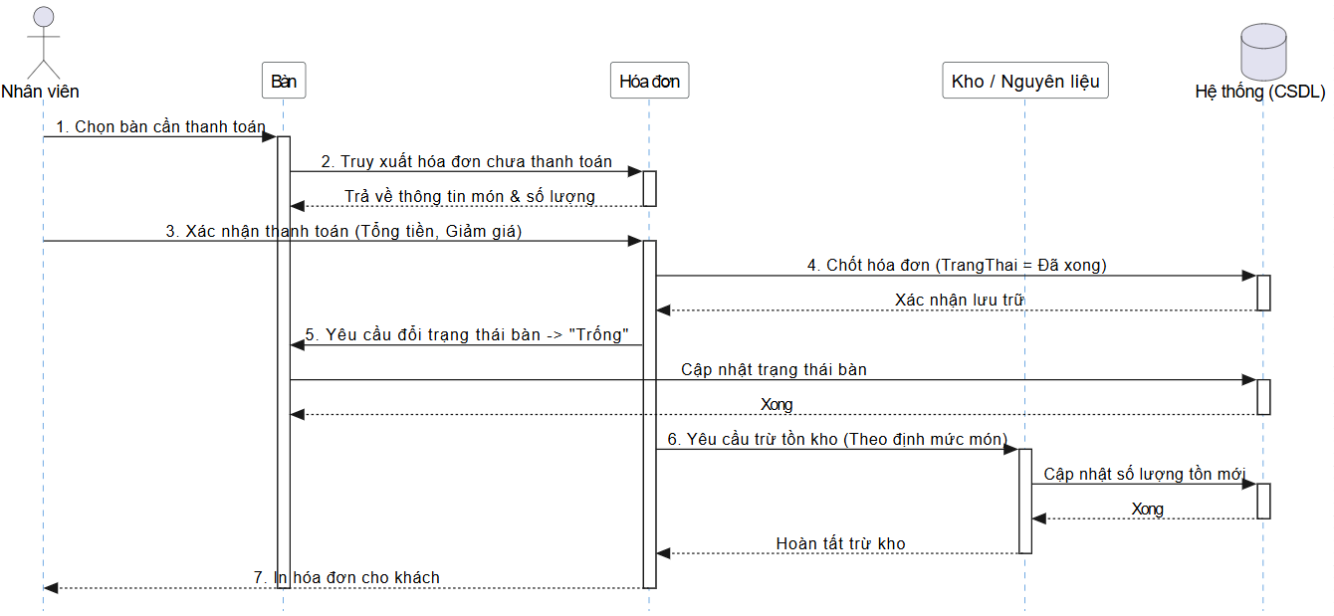
Hình 3.2 a : Sơ đồ tuần tự mô tả chi tiết quy trình Thanh toán hóa đơn
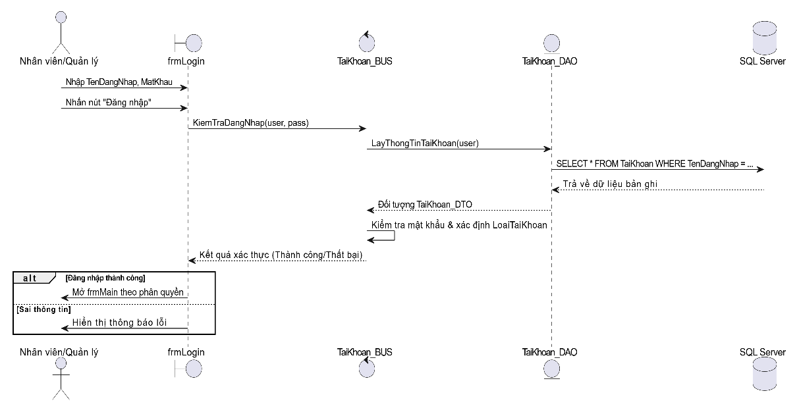
Hình 3.2 b: Sơ đồ tuần tự mô tả chi tiết quy trình Đăng nhập
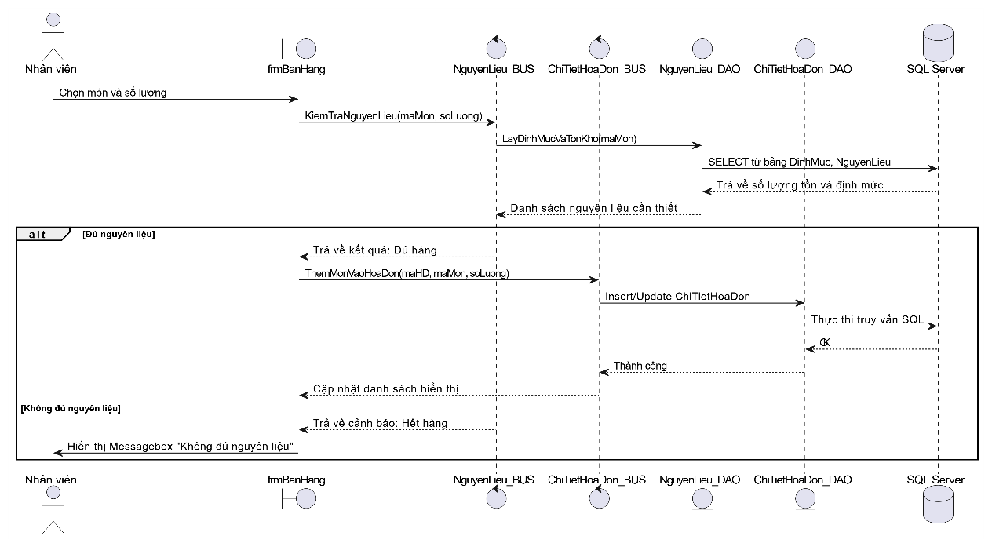
Hình 3.2 c: Sơ đồ tuần tự mô tả chi tiết quy trình Order món và Kiểm tra tồn kho
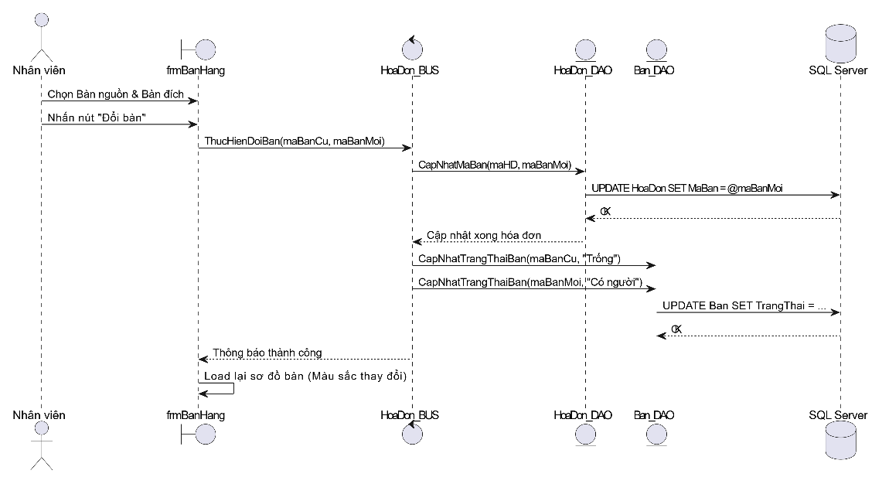
Hình 3.2 d: Sơ đồ tuần tự mô tả chi tiết quy trình Chuyển bàn

3.5. Thiết kế giao diện (UI Design)
- Giao diện Chính (frmMain): * Sidebar: Sử dụng thanh điều hướng bên trái với hiệu ứng trượt (Dropdown) chuyên nghiệp, cho phép truy cập nhanh vào các phân hệ: Bán hàng, Kho, Nhân sự, Thống kê.
+ Vùng Content: Sử dụng kỹ thuật nhúng Form vào Panel giúp chuyển đổi giữa các chức năng mượt mà, không gây hiện tượng giật lag hay mở quá nhiều cửa sổ con.
- Giao diện Bán Hàng (frmBanHang): Được chia thành 3 phân khu chức năng rõ rệt:
+ Phân vùng Sơ đồ bàn: Hiển thị trực quan trạng thái bàn qua màu sắc.
+ Phân vùng Thực đơn: Danh sách món ăn được phân loại theo danh mục, hỗ trợ tìm kiếm nhanh.
+ Phân vùng Hóa đơn: Hiển thị chi tiết các món đã gọi, tổng tiền và các nút tác vụ (Thanh toán, Chuyển bàn).

Hình 3.3 a: frmMain chứa thanh Sidebar thả xuống chuyên nghiệp.

Hình 3.3 b: Màn hình Bán Hàng.

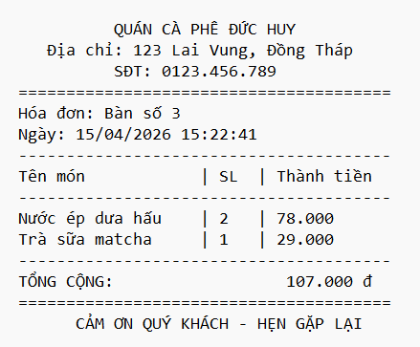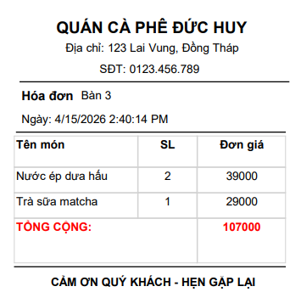
Hình 3.3 c : Giao diện file Hóa đơn (.txt) để lưu trữ và Hóa Đơn (Report RDLC) được xuất ra.

4. TỔNG KẾT

4.1. Kết quả đạt được
- Xây dựng thành công ứng dụng quản lý quán cà phê với đầy đủ các nghiệp vụ thực tế, chạy ổn định, không phát sinh lỗi logic trong quá trình luân chuyển dữ liệu.
- Áp dụng thành công các kiến thức lập trình cơ sở dữ liệu (SQL), kỹ thuật lập trình hướng đối tượng (OOP) và cấu trúc 3 lớp.
- Khắc phục được các điểm yếu của phần mềm cũ: Xử lý triệt để lỗi mất đơn giá khi chuyển món, thiết kế được hệ thống trừ tồn kho tự động thông qua định mức.
- Thiết kế UI/UX xuất sắc: Cải tiến giao diện thành dạng ứng dụng hiện đại (Modern App) giúp tăng tính thẩm mỹ và trải nghiệm người dùng.

4.2. Hướng phát triển trong tương lai
Dù hệ thống đã đáp ứng tốt các yêu cầu cơ bản, nhưng để đưa vào ứng dụng thương mại hóa, phần mềm có thể được nâng cấp thêm:
- Tích hợp thanh toán không tiền mặt: Tạo mã QR code động (ZaloPay, MoMo, VietQR) in trực tiếp lên hóa đơn hoặc hiển thị trên màn hình.
- Phát triển ứng dụng Mobile nội bộ: Xây dựng một ứng dụng nhỏ trên nền tảng Android/iOS kết nối chung Database để nhân viên có thể cầm máy tính bảng ra tận bàn order cho khách.
- Hệ thống cảnh báo tự động: Gửi email hoặc tin nhắn Telegram cho quản lý vào cuối ngày báo cáo doanh thu, hoặc cảnh báo khi một nguyên liệu trong kho sắp cạn kiệt.

5. TÀI LIỆU THAM KHẢO
scribd.com/document/833721100/Quan-Ly-Cafe
Quan Ly Cafe | PDF - Scribd
vietnambiz.vn/so-do-luong-du-lieu-data-flow-diagram-dfd-la-gi-20190909111117996.htm
Sơ đồ luồng dữ liệu (Data Flow Diagram - DFD) là gì? - VietnamBiz
scribd.com/document/833721100/Quan-Ly-Cafe
Quan Ly Cafe | PDF - Scribd
scribd.com/document/833721100/Quan-Ly-Cafe
Quan Ly Cafe | PDF - Scribd
vietnambiz.vn/so-do-luong-du-lieu-data-flow-diagram-dfd-la-gi-20190909111117996.htm
Sơ đồ luồng dữ liệu (Data Flow Diagram - DFD) là gì? - VietnamBiz

